**Муниципальное бюджетное дошкольное**

**образовательное учреждение "Детский сад N4 "Соколенок"**

**г.Дагестанские Огни**

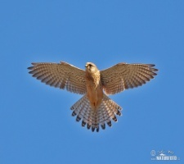

**368670**

**г.Даг.Огни ул, Ленина,25**

**«___» ____________20__ адрес сайта МБДОУ №4 «Соколенок:**

**E-mail:** [**sokolenok4@mail.ru**](mailto:sokolenok4@mail.ru) **https://dag-4-sok.tvoysadik.ru/**

**с детьми старшего дошкольного возраста**

**«Берем интервью у повара»**

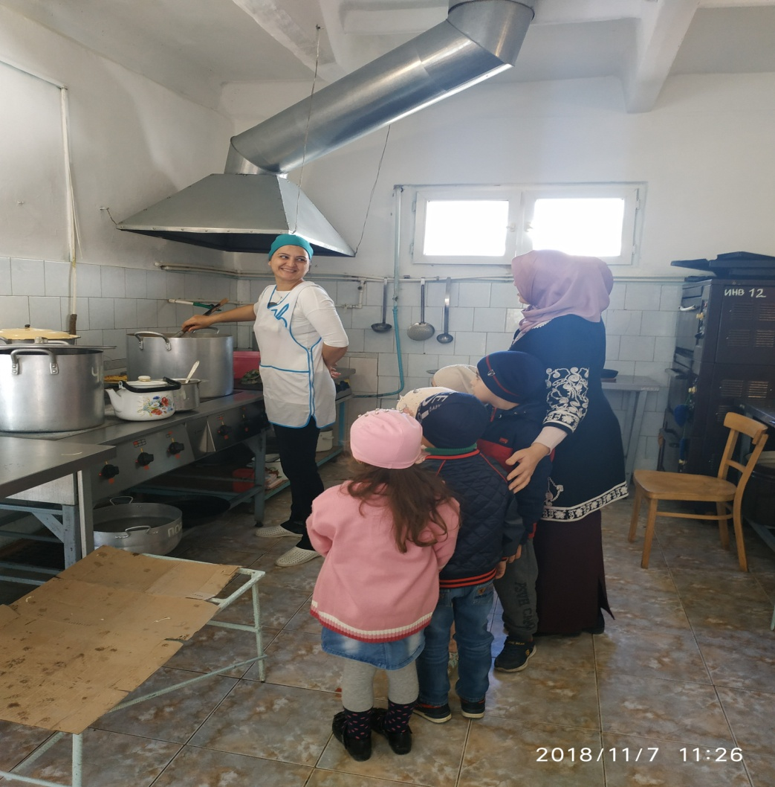

Подготовила психолог:

Сефербекова С.Ш.

**Цель:**

обучение их построению самостоятельных высказываний, умению излагать свои мысли развернуто, связно, логично, обоснованно, со смысловой завершенностью, грамматической оформленностью, выразительностью;

·  расширение и активизация словарного запаса;

·  развитие коммуникативных навыков и эффективного взаимодействия детей друг с другом, сотрудниками, родителями и гостями детского сада;

·  формирование у воспитанников чувства принадлежности к группе и закрепление положительных эмоций от общего, творческого дела;

**Задачи:**

1. Активизация словаря по теме «Профессия повар»
2. Совершенствование умения строить диалог с использованием опорных карт-схем.
3. Развитие способности к сотрудничеству, умения выдерживать паузы во время разговора, слушать и слышать других.

**Оборудование:**

1. Детские кинокамеры
2. фотоаппараты
3. диктофон
4. микрофоны
5. косынки
6. кепки с символикой
7. карточки-символы
8. блокноты с кармашками для карточек

**Предварительная работа:**

(Проводится воспитателем в группе)

Тематические беседы, сюжетно-ролевые, дидактические игры, направленные на накопление и активизацию словаря по теме.

**Ход игры:**

1.Организационный момент и объявление темы занятия.

Интерактивная игра «Большие пальцы вверх, шепчем все вместе»

Инструкция: *Я хочу задать вам сейчас несколько вопросов. Каждый, кто знает ответ, должен поднять руку, сложить пальцы в кулак, а большой палец поднять вверх. Когда все получат достаточно времени для размышлений, и я увижу много поднятых вверх пальцев, я начну считать: "Раз, два, три..."На счет "три" вы все вместе должны будете прошептать мне ответ.*

* Чем режут хлеб?
* Чем наливают суп из кастрюли в тарелку?
* На чем готовят еду?
* Из чего готовят еду?
* У какого предмета есть дно, крышка и ручки?
* *Мы назвали много слов: нож, черпак, плита, продукты. Как вы думаете, человеку какой профессии нужны эти предметы? Правильно,*

сегодня мы с вами отправимся в командировку на кухню и возьмем интервью у повара.

**2.Предварительная беседа.**

* *О чем корреспондент может спросить у повара?*

(Ответы детей)

Логопед предлагает для запоминания последовательности и содержания вопросов зрительную опору в виде карточек с изображением символа вопроса.

Поскольку работа с использованием опорных символов знакома детям, поощряется инициатива детей в подборе новых вопросов. Логопед договаривается с детьми, каким символом будет обозначен новый вопрос и заносит его в карточку.

Карточки-символы помещаются в кармашки блокнота в установленной последовательности.

* *Чем будет заниматься фотограф?*
* *Как он обратится к повару с предложением сделать фотографию?*
* *Что может сказать фотограф после окончания своей работы?*

**3.Распределение ролей.**

Учитывается желание детей, а также конкретные задачи.которые ставит перед собой логопед.

**4.Эмоциональная разминка.**

Психолог предлагает детям сделать злое, затем грустное, затем веселое выражение лица. По ходу делает уточнения, комментирует положение губ, бровей и т. д.

* *Как выдумаете, обрадуются ли повара, если мы придем к ним с такими выражениями на лицах?*

**5.«Творческая командировка на кухню»**

Двое детей-корреспондентов по очереди берут интервью у поваров.

(См. СХЕМУ ВЕДЕНИЯ ДИАЛОГА В ФОРМЕ ИНТЕРВЬЮ)

Фотографы ведут диалог с поварами и делают снимки.

**6.Итог занятия.**

Сюрпризный момент:

* *Ребята, пока мы с вами вели беседу на кухне, нам пришло письмо от взрослых журналистов.*

Психолог достает из письма значки (эмблемы) и награждает каждого журналиста, отмечая успешность выполнения им задания.